# 成华区市场监管“食”刻守护 “食”时放心

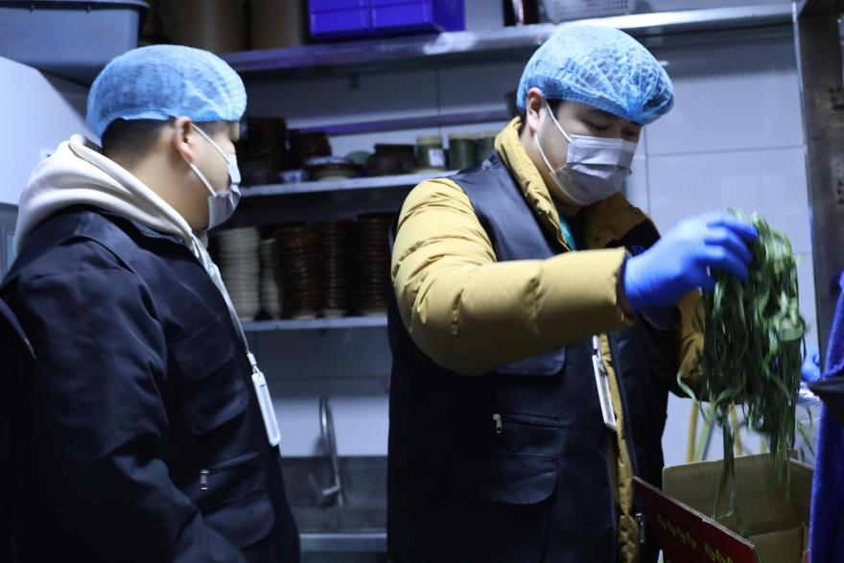

　　为保障群众日常食品安全，日前，成华区市场监管局开展了食品抽样检查，紧盯食品生产销售环节，强化食品安全领域风险排查。

****东郊记忆——****

　　赛博朋克与工业厂房跨越时空在东郊记忆“邂逅”，现代潮流文化与传统工业文明的碰撞吸引了各个年龄段游客的到来。上午11点，东郊记忆已经陆陆续续来了很多游客拍照打卡。火锅香味从小巷小店飘散出来，带着阵阵辣椒油味刺激着过往游客的味蕾。记者跟随着抽样人员来到了一家正在收拾准备营业的老火锅店。抽样人员表示：“像这种热门的旅游场所，年轻人聚集得多，出来吃饭会更偏向于吃火锅一类的食物。我们在选择抽检的食材时，会更加注重挑选火锅底料、豆皮、贡菜干制品等关键食材，火锅底料主要是检测有无添加罂粟等违禁成分，干制品检测铅、二氧化硫等残留量。”

　　“根据抽样相关规定，样品不低于1千克，抽样前都要跟商家确认食材的存量，在不妨碍商家正常经营的情况下，进行抽检工作。”在执法人员的协助下，抽样人员来到火锅店的后厨，对需要抽检的食材进行挑选、称重、分装，将选好的样品进行登记并上传系统保存信息。“这个贡菜是我们昨天才进的货，最近生意还可以，食材进货频率更高，都是新鲜日期的。”火锅店老板从库房中把食材交给执法人员。抽样人员将所抽检的火锅底料、贡菜等样品放入专门的分装袋中进行封存、拍照存档，并让火锅店负责人现场签字确认信息。

****印象城——****

　　“你好，我们是成华区市场监管局的工作人员，现需要突击抽检一批食材，麻烦配合一下。”执法人员将自己的证件出示给餐馆负责人，在负责人的指引下，抽样人员与执法人员一同进入后厨库房，在冰库里挑选适量的食材。

　　“根据《食品安全抽样检验管理办法》规定，‘承担食品安全监督抽检抽样任务的机构和人员不得提前通知被抽样的食品生产经营者’，因此我们的抽检是不能提前告知商家，都是突击检查。同时，抽检结果也是直接公示在平台上，如果没有问题，我们就不会单独通知了。”执法人员向餐馆负责人解释道。

　　“大米主要检测是否含有铅、铬等重金属，粉条需要检测是否含有明胶成分……”抽样人员将样品打包封口，贴上专用封条，告诉记者食品检测的相关标准。此次抽检共抽样13批次，检测项目包括食品添加剂、重金属等多个项目，检测结果全部合格。

　　下一步，成华区市场监管局将继续加大食品安全检查力度，强化食品安全宣传和教育，提高食品生产经营主体及消费者的食品安全意识。同时，该局纪检组也将持续发挥监督前哨作用，杜绝监管盲区，将日常监督做实做细做到位，把监督抓常抓长，紧盯食品生产销售环节，督促落实食品安全“两个责任”，强化食品安全领域风险排查，共同维护辖区食品安全。

　　消费质量报全媒体记者 王钰